1、尺码标数量
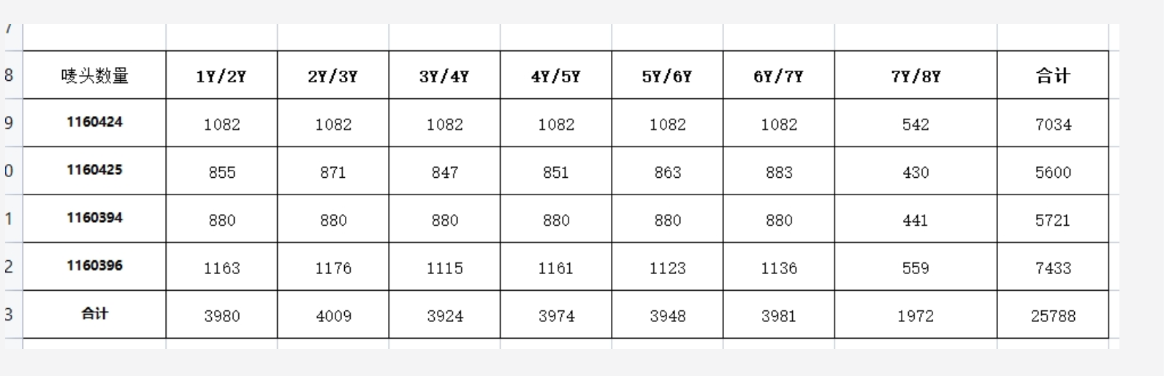
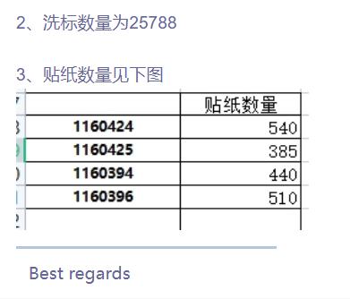

4、主标生产数量：

